Министерство культуры Чеченской Республики

**Государственное автономное учреждение**

**«ГОСУДАРСТВЕННЫЙ «ГОСУДАРСТВЕННЫЙ РУССКИЙ ДРАМАТИЧЕСКИЙ ТЕАТР ИМ. М. Ю. ЛЕРМОНТОВА»**

**(ГАУ «ГРДТ ИМ. М. Ю. ЛЕРМОНТОВА»)**

Нохчийн Республикин культурин министерство

**Пачхьалкхан автономни учреждени**

**«М. Ю. Ц1ЕРАХ ЙОЛУ ПАЧХЬАЛКХАН ОЬРСИЙН ДРАМАТИЧЕСКИ ТЕАТР»**

|  |  |  |
| --- | --- | --- |
|  | № |  |

г. Грозный

**Информация**

**о работе ГРДТ им.М.Ю.Лермонтова**

**в рамках реализации Единой Концепции духовно-нравственного воспитания и развития подрастающего поколения Чеченской Республики за 4 квартал 2020 года**

29.10.2020 в 11:00 ч в ГРДТ им. М.Ю.Лермонтова состоялась беседа «Поведение человека как образ жизни».

Цель мероприятия: воспитать взаимоуважение, вежливое обращение, способность чувствовать, понимать себя и другого человека.   
 Режиссер С.Темишев отметил обычаи, связанные с уважением к старшим, со взаимоотношениями в семье, обществе. Рассказал о важности уважительного отношения и заботе о родителях.

Присутствовало: 82 чел.

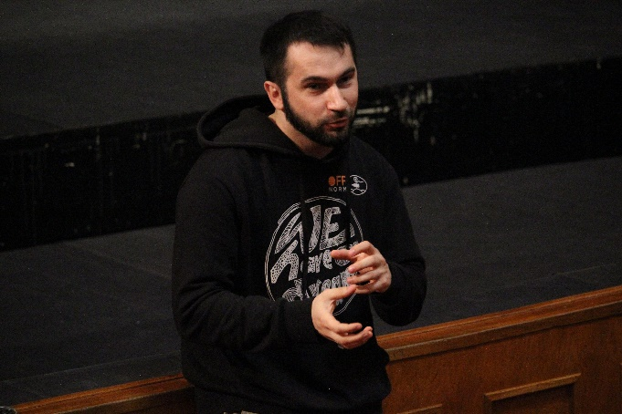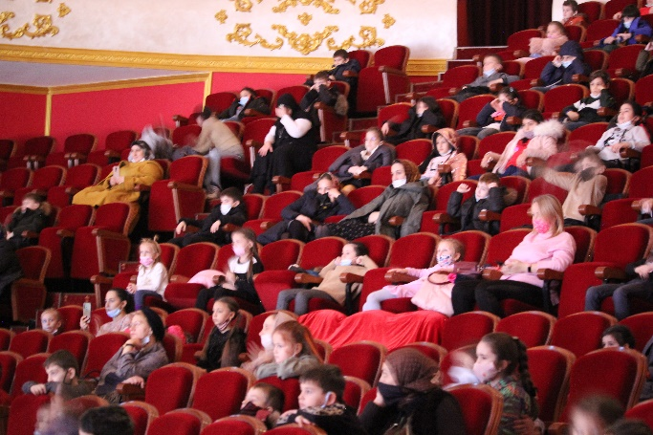

12.11.2020, 11:00 ч в ГРДТ им. М.Ю.Лермонтова состоялась беседа «Законы нравственности».

Цель: развитие высоконравственной личности школьников, развитие у детей нравственных представлений.

Режиссер Ахмед Хамзатов рассказал о важных принципах нравственности, нравственной позиции, поведении. О том, что нужно думать как вести себя дома, в школе, в транспорте, на улице, со своими, с чужими.

Присутствовало: 65 чел.

За отчетный период в рамках реализации Единой Концепции духовно-нравственного воспитания и развития подрастающего поколения Чеченской Республики ГРДТ им.М.Ю.Лермонтова проведено 2 мероприятия с участием в них 147 человек.

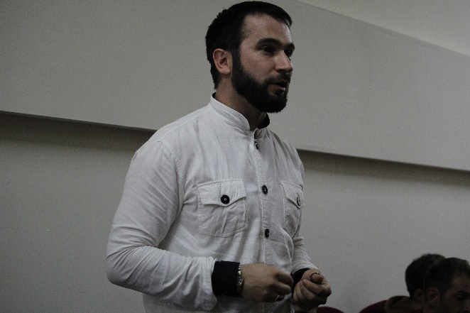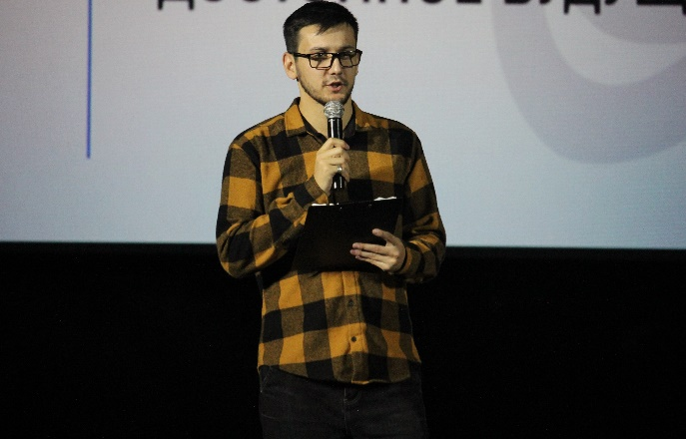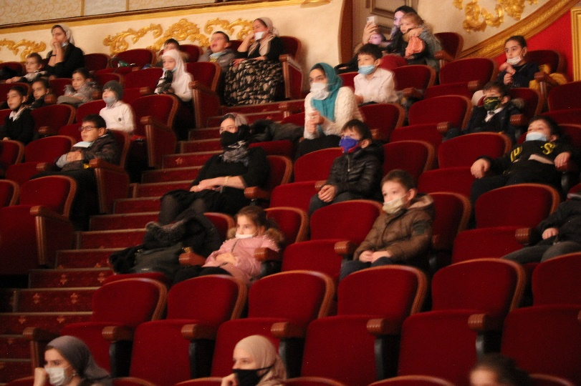

Директор В. Б. Дааев